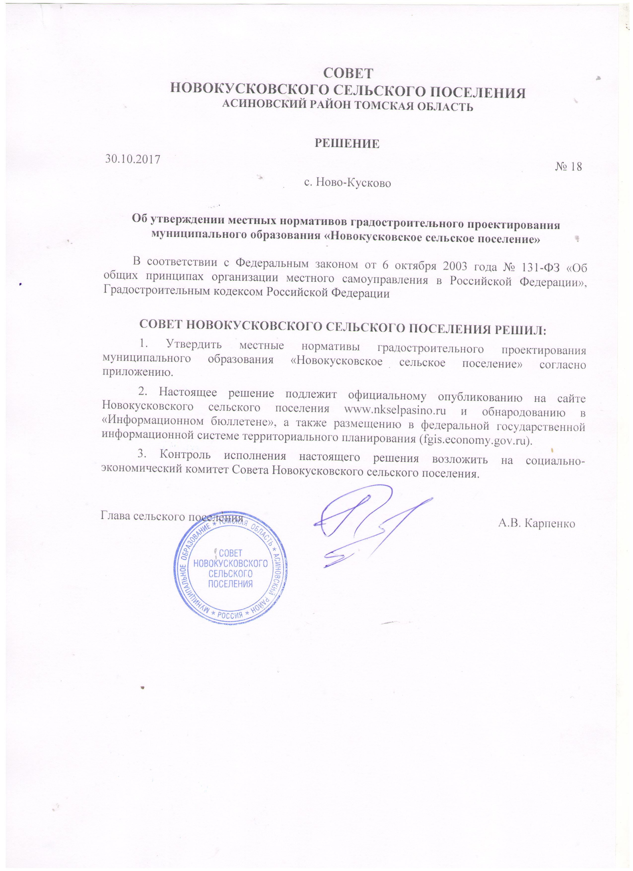
Приложение
УТВЕРЖДЕНО
решением Совета
Новокусковского сельского
поселения от 30.10.2017 № 18

МЕСТНЫЕ НОРМАТИВЫ ГРАДОСТРОИТЕЛЬНОГО
ПРОЕКТИРОВАНИЯ МУНИЦИПАЛЬНОГО ОБРАЗОВАНИЯ «НОВОКУСКОВСКОЕ СЕЛЬСКОЕ ПОСЕЛЕНИЕ»

1. Введение
1. Местные нормативы градостроительного проектирования муниципального образования «Новокусковское сельское поселение» (далее - Нормативы) разработаны в соответствии с Градостроительным кодексом Российской Федерации, решением Совета Новокусковского сельского поселения от 27.05.2014 № 102 «Об утверждении Генерального Плана и Правил землепользования и застройки муниципального образования «Новокусковское сельское поселение» Асиновского района Томской области», СП 42.13330.2011 «Градостроительство. Планировка и застройка городских и сельских поселений».
2. Настоящие Нормативы обязательны для всех субъектов градостроительной деятельности, осуществляющих свою деятельность на территории Новокусковского сельского поселения независимо от их организационно-правовой формы.
3. Расчетные показатели минимально допустимого уровня обеспеченности населения, принятые на уровне муниципального образования «Новокусковское сельское поселение» (далее – сельское поселение), не могут быть ниже, чем содержащиеся в местных нормативах градостроительного проектирования муниципального образования «Асиновский район».
4. Внесение изменений в Нормативы осуществляется в соответствии с федеральным законодательством, законодательством Томской области, нормативными правовыми актами Асиновского муниципального района.

2. Правила и область применения
5. Настоящие Нормативы разработаны в целях обеспечения благоприятных условий жизнедеятельности населения сельского поселения.
6. Настоящие Нормативы применяются при реализации документов территориального планирования, градостроительного зонирования, планировки территории, а также используются для принятия решений органами местного самоуправления, должностными лицами, осуществляющими контроль за градостроительной (строительной) деятельностью на территории сельского поселения физическими и юридическими лицами, а также судебными органами, как основание для разрешения споров по вопросам градостроительной деятельности.
7. Настоящие Нормативы содержат расчетные показатели минимально допустимого уровня обеспеченности населения сельского поселения объектами благоустройства территории и объектами местного значения, а также расчетные показатели максимально допустимого уровня территориальной доступности для населения таких объектов, относящихся к следующим областям:
1) электро-, тепло-, газо- и водоснабжение, водоотведение;
2) автомобильные дороги местного значения;
3) иные области в связи с решением вопросов местного значения поселения.

3. Материалы по обоснованию расчетных показателей
8. В состав сельского поселения входят 5 населенных пунктов – сёла Ново-Кусково, Казанка, Филимоновка и деревни Старо-Кусково, Митрофановка. На 1 января 2017 года численность населения сельского поселения составляла 2400 человек.
9. Прогнозная численность населения, установленная Генеральным планом Новокусковского сельского поселения, к 2032 году предполагается 2516 человек.
10. При определении перспектив развития и планировки сельского поселения необходимо учитывать:
численность населения на первую очередь и на расчетный срок;
местоположение поселения в системе расселения области и муниципальных районов;
роль поселения в системе формируемых центров обслуживания населения (районного и местного уровня);
историко-культурное значение;
прогноз социально-экономического развития территории;
санитарно-эпидемиологическую и экологическую обстановку на планируемых к развитию территориях.
11. Проектирование инженерных систем водоснабжения, канализации, теплоснабжения, газоснабжения, электроснабжения следует осуществлять на основе схем водоснабжения, канализации, теплоснабжения, газоснабжения и энергоснабжения, разработанных и утвержденных в установленном порядке.
12. Инженерные системы следует рассчитывать исходя из соответствующих нормативов расчетной плотности населения, принятой на расчетный срок, и общей площади жилой застройки, определяемой документацией. Прогнозный объем жилищного фонда на расчетный срок, установленный Генеральным планом сельского поселения, представлен в таблице.

Наименование | 2035 год
Жилищный фонд (тыс. м2) | 57,15
В том числе новое строительство | 4,96
Среднегодовой объем нового жилищного строительства (тыс. м2) | 0,22

13. Определение электрических нагрузок жилищно-коммунального сектора выполнено на основе численности населения и прогноза экономического развития сельского поселения принятыми Генеральным планом.
Расчетные показатели электропотребления следует принимать в соответствии с таблицей 1 приложения.
14. Расчет газопотребления природного газа выполнен в составе проекта схемы газоснабжения муниципального образования «Новокусковское сельское поселение».
Расчетные показатели газопотребления следует принимать в соответствии с таблицей 2 приложения.
15. Проектирование систем хозяйственно-питьевого водоснабжения и канализации следует производить в соответствии с требованиями СП 31.13330, СП 32.13330 с учетом санитарно-гигиенической надежности получения питьевой воды, экологических и ресурсосберегающих требований.
16. Выбор источников хозяйственно-питьевого водоснабжения необходимо осуществлять в соответствии с требованиями ГОСТ 2761, а также с учетом норм радиационной безопасности при положительном заключении органов государственного санитарно-эпидемиологического надзора по выбору площадки.
18. Расчетные показатели в сфере водоснабжения и водоотведения следует принимать в соответствии с таблицами, соответственно, 3 и 4 приложения. Достижение данных показателей планируется за счет выполнения мероприятий по развитию систем водоснабжения и водоотведения, предусмотренных генеральным планом сельского поселения.
19. Достижение показателей по обеспечению населения объектами теплоснабжения предусматривается за счет перспективного перехода на сжигание природного газа.
Показатели в сфере обеспеченности объектами теплоснабжения следует принимать в соответствии с таблицей 5 приложения.
20. Автомобильными дорогами общего пользования местного значения поселения являются автомобильные дороги общего пользования в границах поселения, за исключением автомобильных дорог общего пользования федерального, регионального или межмуниципального значения, частных автомобильных дорог.
21. Протяженность и тип покрытия автомобильных дорог общего пользования местного значения сельского поселения приведены в таблице:
Наименование | Протяженность, км |  |  |  | Примечание
Наименование | всего | в т. ч. по типу покрытия |  |  | Примечание
Наименование | всего | а/бетон | гравийное | грунтовое | Примечание
Автомобильные дороги Новокусковского сельского поселения | 34,0843 | 14,5323 | 6,837 | 12,715 | Протяженность автомобильных дорог принята согласно технических паспортов

22. Показатели в сфере обеспечения автомобильными дорогами следует принимать в соответствии с таблицей 6 приложения.
23. Расчет потребности в озеленении территорий общего пользования и в объектах благоустройства осуществляется с учетом численности населения всего сельского поселении в соответствии с «СП 42.13330.2011 Градостроительство. Планировка и застройка городских и сельских поселений»
Показатели в сфере обеспечения объектами благоустройства следует принимать в соответствии с таблицей 7 приложения.
24. Расчет потребности населения в объектах физической культуры и массового спорта осуществляется согласно социальным нормативам обеспеченности, разрабатываемым в установленном порядке.
Расчетные показатели в сфере физкультуры и массового спорта следует принимать в соответствии с таблицей 8 приложения.
25. Санитарная очистка территории поселения должна обеспечивать, во взаимосвязи с системой канализации, сбор и утилизацию (удаление, обезвреживание) бытовых и производственных отходов с учетом экологических и ресурсосберегающих требований.
26. Нормы накопления бытовых отходов принимаются в соответствии с территориальными нормативами накопления твердых бытовых отходов, действующими в населенных пунктах, а в случае отсутствия утвержденных нормативов - в соответствии с таблицей 9 приложения.

Приложение к Местным нормативам
градостроительного проектирования
муниципального образования
«Новокусковское сельское поселение»

Показатели минимально допустимого уровня обеспеченности объектами местного значения муниципального образования «Новокусковское сельское поселение», а также расчетные показатели максимально
допустимого уровня территориальной доступности для населения таких объектов

Нормативы для размещения объектов местного значения Новокусковского сельского поселения, относящиеся к следующим областям:
- Электроснабжение: Таблица 1
№ п/п | Виды показателей | Единица измерения | Норматив | Обоснование | примечание
1 | Годовое электропотребление (жилищно-коммунальный сектор) |  |  | Генеральный план муниципального образования «Новокусковское сельское поселение». Материалы по обоснованию. Предложения по обеспечению территории сельского поселения объектами инженерной инфраструктуры, пункт 2.5.1. | Электрические нагрузки определены на основе численности населения, принятой генеральным планом.
1.1 | Расчетный срок | тыс. кВт. час | 801,569
2 | Годовое электропотребление (неучтенные нагрузки, потери в сетях, собственные нужды подстанций (20%)
2.1 | Расчетный срок | тыс. кВт. час | 151,897
3 | Годовое электропотребление с учетом коэффициента совмещения максимумов нагрузок К=0,8
3.1 | Расчетный срок | тыс. кВт. час | 729,105

- Газоснабжение: Таблица 2
№ п/п | Виды показателей | Единица измерения | Норматив | Обоснование | примечание
1 | Объем потребления природного газа на нужды населения (отопление, горячее водоснабжение, пищеприготовление) при 100% охвате газификацией жилого сектора | тыс.м3/год | 884,1 | Схема газоснабжения с. Ново-Кусково и д. Старо-Кусково. Генеральный план муниципального образования «Новокусковское сельское поселение». Материалы по обоснованию. Предложения по обеспечению территории сельского поселения объектами инженерной инфраструктуры, пункт 2.5.1. | Реализация проекта будет осуществлена в рамках муниципальной программы «Газификация Асиновского района на период 2013-2016 годы и на перспективу до 2020 года», в которой заложено строительство газораспределите-льных сетей протяженностью 28,55 км для газоснабжения с. Ново-Кусковои и д. Старо-Кусково.
2 | Расход газа на период расчетного срока на нужды населения | м3/ч | 442,05 | Схема газоснабжения с. Ново-Кусково и д. Старо-Кусково. Генеральный план муниципального образования «Новокусковское сельское поселение». Материалы по обоснованию. Предложения по обеспечению территории сельского поселения объектами инженерной инфраструктуры, пункт 2.5.1.

- Водоснабжение: Таблица 3
№ п/п | Виды показателей | Единица измерения | Норматив | Обоснование | примечание
1 | Водопотребление для нужд населения |  |  | Генеральный план муниципального образования «Новокусковское сельское поселение». Материалы по обоснованию. Предложения по обеспечению территории сельского поселения объектами инженерной инфраструктуры, пункт 2.5.1. | Покрытие расхода воды обеспечивается за счет водозабора подземных вод.  Внутренней системой водоснабжения к концу расчетного срока предусматривается оборудование 100% застройки
1.1 | Расчетный срок | м³/сутки | 471,36
2 | Среднесуточное водопотребление на одного жителя
2.1 | Расчетный срок | м³/сут/чел | 0,16
3 | Поливочные нужды
3.1 | Расчетный срок | м³/сутки | 147,3
4 | Коммунально-бытовые предприятия, промышленность, обслуживающая население, прочие расходы (10%)
4.1 | Расчетный срок | м³/сутки | 47,13

- Водоотведение: Таблица 4
№ п/п | Виды показателей | Единица измерения | Норматив | Обоснование | примечание
1 | Хозяйственно-бытовые стоки от населения |  |  | Генеральный план муниципального образования «Новокусковское сельское поселение». Материалы по обоснованию. Предложения по обеспечению территории сельского поселения объектами инженерной инфраструктуры, пункт 2.5.1. | Внутренней системой водоотведения к концу расчетного срока предусматривается оборудование 100% застройки
1.1 | Расчетный срок | тыс..м³/сутки | 471,36
2 | Среднесуточное водоотведение
2.1 | Расчетный срок | м³/сут/чел | 0,16
3 | Коммунально-бытовые предприятия, промышленность, обслуживающая население, прочие расходы (10%)
3.1 | Расчетный срок | м³/сутки | 47,13

- Теплоснабжение: Таблица 5
№ п/п | Виды показателей | Единица измерения | Норматив | Обоснование | примечание
1 | Продолжительность отопительного периода | сутки | 239 | Генеральный план муниципального образования «Новокусковское сельское поселение». Материалы по обоснованию. Предложения по обеспечению территории сельского поселения объектами инженерной инфраструктуры, пункт 2.5.1. Техническая характеристика оборудования. | Теплоснабжение поселения следует предусматривать в соответствии с утвержденной в установленном порядке схемой теплоснабжения. Планируется перевод котельных с. Ново-Кусково на природный газ.
2. | Максимальный тепловой поток на отопление, вентиляцию, горячее водоснабжение ЖСК
2.1 | Первая очередь | МВт | 7,2
2.2 | Расчетный срок | МВт | 9,0

- Автомобильные дороги общего пользования местного значения; Таблица 6
№ п/п | Виды объектов | Единица измерения | Показатель | Обоснование | примечание
1 | Протяженность автомобильных дорог общего пользования | км | 34,0843 | Постановление Администрации Новокусковского сельского поселения от 01.06.2011 № 103 «Об утверждении перечня автомобильных дорог общего пользования местного значения муниципального образования «Новокусковское сельское поселение» | Проектирование автомобильных дорог и объектов автодорожной инфраструктуры следует осуществлять в соответствии с требованиями СП 34.13330.2010 «Автомобильные дороги. Актуализирован-ная редакция СНиП 2.05.02-85*».  Развитие улично-дорожной сети - согласно Генеральному плану Новокусковского сельского поселения
2 | Тип покрытия -твердое  (норматив) | % | 50,0

7. Благоустройство: Таблица 7
№ п/п | Виды показателей | Единица измерения | Норматив | Обоснование | примечание
1 | Площадь озелененных территорий общего пользования | м²/чел. | 10,0 (для сельских поселений) | СП 42.13330.2011 «Градостроительство. Планировка и застройка городских и сельских поселений», пункт 9.13
2 | Время доступности городских парков | мин | не более 20 | СП 42.13330.2011 «Градостроительство. Планировка и застройка городских и сельских поселений», пункт 9.15
3 | Площадки для игр детей, отдыха взрослого населения и занятий физкультурой | м2 | Не менее 10% общей площади квартала (микрорайона) жилой зоны. | СП 42.13330.2011 «Градостроительство. Планировка и застройка городских и сельских поселений», пункт 7.5
4 | Автомобильные стоянки | кол-во машино-мест | Определяется расчетом | СП 42.13330.2011 «Градостроительство. Планировка и застройка городских и сельских поселений», приложение К
5 | Площадки для установки контейнеров для сбора ТБО | м | Не менее 20 и не более 100 от жилых домов, детских учреждений, спортивных площадок и от мест отдыха населения | Сан Пин 42-128-4690-88. Санитарные правила содержания территорий населенных мест пункт 2.2.3

8. Физическая культура и массовый спорт: Таблица 8
№ п/п | Виды объектов | Единица измерения | Норматив | Обоснование | примечание
1 | Спортивные залы общего пользования | объект | По заданию на проектирование | СП 42.13330.2011 «Градостроительство. Планировка и застройка городских и сельских поселений», Приложение Ж | Физкультурно-спортивные сооружения сети общего пользования следует объединять со спортивными объектами образовательных школ и других учебных заведений, учреждений отдыха и культуры. Для малых поселений нормы расчета залов и бассейнов необходимо принимать с учетом минимальной вместимости объектов по технологическим требованиям.  Комплексы физкультурно- оздоровительных площадок предусматриваются в каждом поселении. Доступность физкультурно-спортивных спортивных учреждений городского значения не должна превышать 30 минут.

9. Нормы накопления бытовых отходов: Таблица 9
№ п/п | Виды объектов | Единица измерения | Норматив | Обоснование | примечание
1 | Бытовые отходы, в том числе: Твердые:  от жилых зданий, оборудованных водопроводом, канализацией, центральным отоплением и газом |  |  | СП 42.13330.2011 «Градостроительство. Планировка и застройка городских и сельских поселений»,  Приложение М | Нормы накопления крупногабаритных бытовых отходов следует принимать в размере 5% в составе приведенных значений твердых бытовых
1 |  | кг на чел. в год | 190
1 |  | литр на чел. в год | 900
1 | от прочих жилых зданий | кг на чел. в год | 300
1 | от прочих жилых зданий | литр на чел. в год | 1100
2 | Общее количество по населенному пункту с учетом общественных зданий | кг на чел. в год | 280
2 |  | литр на чел. в год | 1400
3 | Жидкие из выгребов (при отсутствии канализации) | литр на чел. в год | 2000
4 | Смет с 1 м² твердых покрытий улиц, площадей и парков | кг на чел. в год | 5
4 | Смет с 1 м² твердых покрытий улиц, площадей и парков | литр на чел. в год | 8

